1. **Паспорт Образовательной программы**

**«Разработка кроссплатформенных мобильных приложений. Начальный уровень»**

|  |  |
| --- | --- |
| **Версия программы** | **1** |
| **Дата Версии** | **06.10.2020** |

1. **Сведения о Провайдере**

|  |  |  |
| --- | --- | --- |
| 1.1 | Провайдер | АНО ДПО «Центральный учебный центр» |
| 1.2 | Логотип образовательной организации |  |
| 1.3 | Провайдер ИНН | 7719435821 |
| 1.4 | Ответственный за программу ФИО | Безценная Юлия Евгеньевна |
| 1.5 | Ответственный должность | Руководитель по направлению «Цифровая экономика» |
| 1.6 | Ответственный Телефон | 89600567469 |
| 1.7 | Ответственный Е-mail | bezcennaja@mail.ru |

1. **Основные Данные**

|  |  |  |
| --- | --- | --- |
| **№** | **Название** | **Описание** |
| 2.1 | Название программы | Разработка кроссплатформенных мобильных приложений. Начальный уровень |
| 2.2 | Ссылка на страницу программы | <https://kursi.pro/product/razrabotka-krossplatformennyh-mobilnyh-prilozheniy-nachalnyy-uroven> |
| 2.3 | Формат обучения | Онлайн |
|  | Подтверждение от ОО наличия возможности реализации образовательной программы с применением электронного обучения и (или) дистанционных образовательных технологий с возможностью передачи данных в форме элементов цифрового следа | <https://online.kursi.pro/account/login> |
| 2.4 | Уровень сложности | Начальный |
| 2.5 | Количество академических часов | 72 |
|  | Практикоориентированный характер образовательной программы: не менее 50 % трудоёмкости учебной деятельности отведено практическим занятиям и (или) выполнению практических заданий в режиме самостоятельной работы (кол-во академических часов) | Практические занятия: 40  Самостоятельная работа: 26 |
| 2.6 | Стоимость обучения одного обучающегося по образовательной программе, а также предоставление ссылок на 3 (три) аналогичные образовательные программы иных организаций, осуществляющих обучение, для оценки объективности стоимости или обоснование уникальности представленной образовательной программы в случае отсутствия аналогичных образовательных программ на рынке образовательных услуг | 10000 руб.   1. <https://www.specialist.ru/course/xamarin> 2. <https://geekbrains.ru/courses/172?utm_source=admitad&utm_medium=cpa&utm_campaign=admitad&utm_content=courses&utm_term=14/09/2017&partner_id=admitad&click_id=b10237a9ff483e56a11fec1f8749ae47&sub_id=1274282> 3. <https://otus.ru/lessons/basic-android/> |
| 2.7 | Минимальное количество человек на курсе | 100 |
| 2.8 | Максимальное количество человек на курсе | 999 |
| 2.9 | Данные о количестве слушателей, ранее успешно прошедших обучение по образовательной программе | 35 |
| 2.10 | Формы аттестации | Удостоверение |
|  | Указание на область реализации компетенций цифровой экономики, к которой в большей степени относится образовательная программа, в соответствии с Перечнем областей | Разработка мобильных приложений |

1. **Аннотация программы**

В результате освоения программы слушатель должен:

**знать:** современные подходы в разработке кроссплатформенных приложений; достоинства и недостатки различных технологий кроссплатформенной разработки программного обеспечения, их преимущества и несовершенства в сравнении с нативной разработкой; технологии, позволяющие приблизить пользовательский интерфейс кроссплатформенного приложения к нативным приложениям для различных платформ; технологии работы с аппаратными средствами мобильных устройств; стандартные средства разработки и отладки кроссплатформенных приложений.

**уметь:** создавать кроссплатформенные приложения для платформ Android и iOS; использовать фреймворк Ionic; задействовать аппаратное обеспечение мобильного устройства; разрабатывать пользовательские плагины для Ionic / React Native; публиковать приложения в GooglePlay.

**иметь навыки:** получения знаний по алгоритмизации и программированию на языке Ionic и react native; проектирования функционального интерфейса для однооконного и многооконного приложения для мобильных ОС; разработки кроссплатформенных приложений; построения архитектуры в кроссплатформах; работы с клиентской частью приложения; серверной частью приложения; тестирования и внесение изменений; публикации и продвижения кроссплатформенных приложений.

К освоению Программы допускаются физические лица, имеющие или получающие высшее образование или среднее профессиональное образование.

Результатами подготовки по Программе является повышение уровня профессиональной квалификации слушателей за счет актуализации знаний, умений и навыков использования технологий при создании кроссплатформенных приложений для платформ Android и iOS.

Область профессиональной деятельности разработчика кроссплатформенных мобильных включает в себя создание условий для саморазвития обучающихся посредством цифровых технологий, предполагая освоение ими принципов и навыков использования технологий при создании кроссплатформенных приложений для платформ Android и iOS.

1. **Дополнительная образовательная программа**

**Автономная некоммерческая организация дополнительного профессионального образования**

**«Центральный учебный центр»**

**(АНО ДПО «ЦУЦ»)**

|  |  |
| --- | --- |
|  | **УТВЕРЖДЕНО**  Директор  АНО ДПО «ЦУЦ» ________________  _________________ /Т.Р. Мустаев/  Приказ № __________________  от __________________________ 2020 г. |

**Дополнительная профессиональная программа**

**повышения квалификации**

**«Разработка кроссплатформенных мобильных приложений. Начальный уровень»**

|  |
| --- |
| (наименование программы) |

72 часа

|  |
| --- |
| дополнительное профессиональное образование |
| (подвид дополнительного образования) |

г. Москва 2020

**ОБЩАЯ ХАРАКТЕРИСТИКА ПРОГРАММЫ**

**1.Цель программы**

Целью подготовки слушателей по Программе является повышение квалификации заинтересованных лиц в условиях инновационного процесса цифровизации различных сфер жизни за счет освоения принципов и инструментов, применяемые при разработке современных мобильных приложений.

**2.Планируемые результаты обучения:**

2.1. Знание (осведомленность в областях)

2.1.1. современные подходы в разработке кроссплатформенных приложений;

2.1.2. достоинства и недостатки различных технологий кроссплатформенной разработки программного обеспечения, их преимущества и несовершенства в сравнении с нативной разработкой;

2.1.3. технологии, позволяющие приблизить пользовательский интерфейс кроссплатформенного приложения к нативным приложениям для различных платформ;

2.1.4. технологии работы с аппаратными средствами мобильных устройств;

2.1.5. стандартные средства разработки и отладки кроссплатформенных приложений.

2.2. Умение (способность к деятельности)

2.2.1. создавать кроссплатформенные приложения для платформ Android и iOS;

2.2.2. использовать фреймворк Ionic;

2.2.3. задействовать аппаратное обеспечение мобильного устройства;

2.2.4. разрабатывать пользовательские плагины для Ionic / React Native;

2.2.5. публиковать приложения в GooglePlay.

2.3. Навыки (использование конкретных инструментов)

2.3.1. получения знаний по алгоритмизации и программированию на языке ionic и react native;

2.3.2. проектирования функционального интерфейса для однооконного и многооконного приложения для мобильных ОС;

2.3.3. разработки кроссплатформенных приложений;

2.3.4. построения архитектуры в кроссплатформах;

2.3.5. работы с клиентской частью приложения;

2.3.6. серверной частью приложения; тестирования и внесение изменений;

2.3.7. публикации и продвижения кроссплатформенных приложений.

**3.Категория слушателей**

* 1. Образование: высшее или среднее профессиональное

**4.Учебный план программы «Разработка кроссплатформенных мобильных приложений. Начальный уровень»**

|  |  |  |  |  |  |
| --- | --- | --- | --- | --- | --- |
| **№ п/п** | **Модуль** | **Всего, час** | **Виды учебных занятий** | | |
| **лекции** | **практические занятия** | **самостоятельная работа** |
| **1** | Введение. Что необходимо знать разработчику кроссплатформенных мобильных приложений | **38** | **2** | **20** | **16** |
| 2 | Разработка кроссплатформенных приложений | **32** | **2** | **20** | **10** |
| **Итоговая аттестация** | | **2** | **Зачёт** | | |

**5.Календарный план-график реализации образовательной программы**

|  |  |  |  |
| --- | --- | --- | --- |
| **№ п/п** | **Наименование учебных модулей** | **Трудоёмкость (час)** | **Сроки обучения** |
| **1** | **Модуль 1.** Введение. Что необходимо знать разработчику кроссплатформенных мобильных приложений | **38** | **01.11.2020 -13.11.2020** |
| **2** | **Модуль 2.** Разработка кроссплатформенных приложений | **32** | **14.11.2020 - 24.11.2020** |
| **3** | **Итоговая аттестация** | **2** | **25.11.2020** |
| **Всего:** | | **72** |  |

**6.Учебно-тематический план программы «Разработка кроссплатформенных мобильных приложений. Начальный уровень»**

|  |  |  |  |  |  |  |
| --- | --- | --- | --- | --- | --- | --- |
| **№ п/п** | **Модуль / Тема** | **Всего, час** | **Виды учебных занятий** | | | **Формы контроля** |
| **лекции** | **практические занятия** | **самостоятельная работа** |
| **1.** | **Введение в кроссплатформенные мобильные приложения** | **38** | **2** | **20** | **16** | Самоконтроль |
| **1.1.** | Что такое нативные приложения | 6 | 1 | 3 | 2 | Самоконтроль |
| **1.2.** | Преимущества и недостатки нативного подхода | 6 | 1 | 3 | 2 | Самоконтроль |
| **1.3.** | Что из себя представляют кроссплатформенные приложения | 5 |  | 3 | 2 | Самоконтроль |
| **1.4.** | Преимущества и недостатки кроссплатформенных приложений | 5 |  | 3 | 2 | Самоконтроль |
| **1.5.** | Инструменты для разработки кроссплатформенных приложений | 8 |  | 4 | 4 | Самоконтроль |
| **1.6.** | Ionic / React Native | 8 |  | 4 | 4 | Самоконтроль |
| **2.** | **Разработка кроссплатформенных приложений** | **32** | **2** | **20** | **10** | Самоконтроль |
| **2.1.** | Построение архитектуры в кроссплатформах | 8 | 2 | 4 | 2 | Самоконтроль |
| **2.2.** | *К*лиентская часть приложения | 6 |  | 4 | 2 | Самоконтроль |
| **2.3.** | Серверная часть приложения | 6 |  | 4 | 2 | Самоконтроль |
| **2.4.** | Тестирование и внесение изменений | 6 |  | 4 | 2 | Самоконтроль |
| **2.5.** | Публикация и продвижение | 6 |  | 4 | 2 | Самоконтроль |
| **3.** | Итоговая аттестация | **2** |  |  |  | Текущий контроль |

**7. Учебная (рабочая) программа повышения квалификации «Разработка кроссплатформенных мобильных приложений. Начальный уровень»**

**Модуль 1. Введение в кроссплатформенные мобильные приложения (38 час.)**

**Тема 1.1. Что такое нативные приложения (6 час.)**

Рассмотрение нативных приложений

**Тема 1.2. Преимущества и недостатки нативного подхода (6 час.)**

Изучение преимуществ и недостатков нативного подхода

**Тема 1.3. Что из себя представляют кроссплатформенные приложения (5 час.)**

Рассмотрение кроссплатформенных приложений

**Тема 1.4. Преимущества и недостатки кроссплатформенных приложений (5 час.)**

Выявление преимуществ и недостатков кроссплатформенных приложений

**Тема 1.5. Инструменты для разработки кроссплатформенных приложений (8 час.)**

Изучение инструментов для разработки кроссплатформенных приложений

**Тема 1.6. Ionic / React Native (8 час.)**

Изучение фреймворков Ionic и Native, сравнение

**Модуль 2. Разработка кроссплатформенных приложений (32 час.)**

**Тема 2.1. Построение архитектуры в кроссплатформах (8 час.)**

Алгоритм построения архитектуры в кроссплатформах

**Тема 2.2. Клиентская часть приложения (6 час.)**

Формирование клиентской части приложения

**Тема 2.3. Серверная часть приложения (6 час.)**

Формирование серверной части приложения

**Тема 2.4. Тестирование и внесение изменений (6 час.)**

Тестирование приложения и внесения изменений

**Тема 2.5. Публикация и продвижение (6 час.)**

Публикация приложения и его продвижение

**Описание практико-ориентированных заданий и кейсов**

|  |  |  |
| --- | --- | --- |
| **№** | **Наименование практического занятия** | **Описание** |
| 1 | Введение в кроссплатформенные мобильные приложения | Практика с использованием инструментов для разработки кроссплатформенных приложений; Ionic / React Native |
| 2 | Разработка кроссплатформенных приложений | Создание клиентской части приложения; серверной части приложения; тестирование и внесение изменений; публикация и продвижение |

**8.Оценочные материалы по образовательной программе**

**8.1. Вопросы тестирования по модулям**

|  |  |  |
| --- | --- | --- |
| **№** | **Вопросы входного тестирования** | **Вопросы итогового тестирования** |
| **1** | Кроссплатформенная разработка использует один и тот же программный код на всех платформах:  А) да  Б) нет | Какой из нижеприведенных вариантов используется для передачи данных компоненту "извне"?  А) props  Б) render-функция с аргументами  В) setState  Г) PropTypes |
| **2** | Верно ли, что стоимость и скорость написания кроссплатформенных приложений на данном этапе развития ниже, чем у других предлагаемых решений?  А) да  Б) нет | Какой из нижеприведенных вариантов используется для сохранения уникальности значения компонентов?  А) Key  Б) store  В) Data  Г) Ref |
| **3** | Разработку кроссплатформенных приложений можно осуществить на предприятии, силами имеющихся программистов:  А) да  Б) нет | С помощью какого из нижеприведенных вариантов можно записать inline стиль, определяющий размер шрифта (12 пикселей) и цвет (красный)?  А) style={fontSize:'12px',color:'red'}  Б) style={{fontSize:'12px',color:'red'}}  В) style={{font-size:12px,color:'red'}}  Г) style={{font-size:12,color:'red'}} |
| **4** | Является ли кроссплатформенная среда «надстройкой» над кодом?  А) да  Б) нет | Что происходит при вызове setState() внутри метода render()?  A) Ошибка переполнения стека  Б) Ничего не произойдет  В) На экране появятся повторяющиеся выходные данные  Г) Повторяющаяся ошибка ключа |
| **5** | ReactNative-самая удобная платформа для кроссплатформенных приложений?  А) да  Б) нет | Какой из нижеприведенных методов монтирования необходимо вызвать до того, как компонент будет установлен в DOM?  А) componentWillMount  Б) getInitialState, componentWillMount  В) getInitialState, componentDidMount  Г) getInitialState |
| **6** | При желании охватить все операционные системы при ограниченном бюджете используют:  А) кроссплатформенные приложения  Б) нативные приложения | Какая из нижеприведенных функций используется для связи контекста компонентов?  А) .  Б) ::  В) =>  Г) : |
| **7** | При наличии перспективной идеи есть ли смысл сначала изучить реакцию пользователей написав кроссплатформенное приложение?  А) да  Б) нет | Кроссплатформенные приложения допускают одинаковый интерфейс и UX  А) верно  Б) не верно |
| **8** | Кроссплатформенные приложения используют только основные функции устройства  А) да  Б) нет | Что необходимо сделать при добавлении в проект новой активности?  А) скачать и установить специальный инструмент MultiActivity SDK  Б) прописать в манифесте информацию о новой активности  В) создать новый проект  Г) запустить эмулятор |
| **9** | Возможно ли написать корпоративное приложение для сотрудников, для внутренних задач, используя кроссплатформенные приложения?  А) да  Б) нет | Следующие утверждения верны:  А) текстура бесполезна для передачи различий или привлечения внимания  Б) восприятие направления затруднено при больших размерах объектов |
| **10** | Можно ли поднять продажи с помощью кроссплатформенных приложений?  А) да  Б) нет | Следующие утверждения не верны:  А) не используйте интерфейсные элементы  Б) картинки работают быстрее, чем слова  В) на любом шаге должна быть возможность вернуться назад  Г) если объекты похожи, они должны выполнять сходные действия |

**8.2.** Контроль знаний, полученных слушателями при освоении разделов (модулей) Программы, осуществляется в следующих формах:

- контроль знаний (входное тестирование) – оценивает уровня знаний слушателя, необходимых для освоения разделов Программы;

- итоговая аттестация – завершает изучение всей Программы. Итоговая аттестация проводится в форме выполнения заданий контрольного теста, демонстрирующего освоение слушателем всех изученных разделов Программы.

Критерии оценки знаний первого модуля: обучающиеся, освоившие данный раздел, способны на выбранной платформе создать техническое описание будущего приложения, расписав структуру, написав техническое задание в соответствии со средой программирования и выбранными инструментами.

Критерии оценки знаний второго модуля: обучающиеся способны создать небольшое рабочее кроссплатформенное приложение с использованием выбранной среды, архитектуры, проекта, а также мокапов и серверной части.

**8.3.**  **Примеры контрольных заданий по модулям**

|  |  |  |
| --- | --- | --- |
| **№** | **Наименование практического занятия** | **Описание** |
| 1 | ***Введение в кроссплатформенные мобильные приложения*** | По окончанию данной главы учащимся предлагается на выбранной платформе создать техническое описание будущего приложения, расписать структуру, написать техническое задание в соответствии со средой программирования и выбранными инструментами |
| 1.1. | Что такое нативные приложения | для закрепления данной темы учащимся предлагается составить сравнительную таблицу нативных и кроссплатформенных приложений по основным признакам, а также сформировать по нативным приложениям ряд функций, которые не могут продублировать кроссплатформенные  мобильные приложения и расписать их. |
| 1.2. | Преимущества и недостатки нативного подхода | для закрепления данной темы учащимся предлагается в виде программного кода наглядно показать преимущества / недостатки нативного подхода. В результате должен получится программный файл, показывающий процессы работы нативного приложения. |
| 1.3. | Что из себя представляют кроссплатформенные приложения | для закрепления данной темы учащимся предлагается создать рабочую среду для программирования кроссплатформенных  мобильных приложений и показать результаты посредством видео или предоставлению удаленного доступа. |
| 1.4. | Преимущества и недостатки кроссплатформенных приложений | для закрепления данной темы учащимся предлагается создать рабочий файл и раскрыть в нем основные функции кроспплатформенных мобильных приложений, отличающихся от нативных и расписать их. |
| 1.5. | Инструменты для разработки кроссплатформенных приложений | для закрепления данной темы учащимся предлагается развернуть основные инструменты разработки, а также используя данные инструменты создать основу для проекта своего будущего приложения. |
| 1.6. | Ionic / React Native | для закрепления данной темы учащимся предлагается создать проект вашего будущего приложения в среде ionic и react native. |
| 2 | **Разработка кроссплатформенных приложений** | По окончанию данной главы учащимся предлагается создать небольшое рабочее кроссплатформенное приложение с использованием выбранной среды, архитектуры, проекта, а также мокапов и серверной части. |
| 2.1. | Построение архитектуры в кроссплатформах | для закрепления данной темы учащимся предлагается создать архитектуру вашего будущего приложения в среде ionic или  react native. |
| 2.2. | *К*лиентская часть приложения | для закрепления данной темы учащимся предлагается создать динамичные мокапы клиентской части приложения с указанием всех функций. |
| 2.3. | Серверная часть приложения | для закрепления данной темы учащимся предлагается создать файловую структуру работы серверной части приложения. |
| 2.4. | Тестирование и внесение изменений | для закрепления данной темы учащимся предлагается наглядно создать наиболее оптимальный вариант системы управлением  приложения, чтобы удобно было при тестировании вносить изменения и пользоваться системой на различных гаджетах. |
| 2.5. | Публикация и продвижение | для закрепления данной темы учащимся предлагается наглядно опубликовать и начать продвижение приложения |

**8.4.** Программой предусмотрено решение индивидуальных обучающих задач по выбранному слушателем направлению.

**8.5.**  Слушатели, успешно выполнившие все элементы учебного плана, допускаются к итоговой аттестации. Итоговая аттестация по Программе проводится в форме выбора варианта ответа на вопросы контрольного теста. Программа считается успешно пройденной если Слушатель набирает 80% правильных результатов.

Лицам, не прошедшим итоговую аттестацию или получившим на итоговой аттестации неудовлетворительные результаты, а также лицам, освоившим часть Программы и (или) отчисленным с АНО ДПО «ЦУЦ», выдается справка об обучении или о периоде обучения по образцу, самостоятельно устанавливаемому АНО ДПО «ЦУЦ».

**9.Организационно-педагогические условия реализации программы**

**9.1. Кадровое обеспечение программы**

|  |  |  |  |  |  |
| --- | --- | --- | --- | --- | --- |
| **№**  **п/п** | **Фамилия, имя, отчество (при наличии)** | **Место основной работы и должность, ученая степень и ученое звание (при наличии)** | **Ссылки на веб-страницы с портфолио (при наличии)** | **Фото в формате jpeg** | **Отметка о полученном согласии на обработку персональных данных** |
| 1 | Сабиров Тимур Марсович | АНО ДПО «ЦУЦ», преподаватель-методист |  |  | Да |
| 2 | Потопахин Виталий Валерьевич | АНО ДПО «ЦУЦ», Методист по информатике и искусственному интеллекту высшей квалификационной категории. Лауреат премии правительства РФ. | https://www.dvhab.ru/sections/trainer/potopahin-vitaliy-valeryevich |  | Да |

**9.2. Учебно-методическое обеспечение и информационное сопровождение**

|  |  |
| --- | --- |
| **Учебно-методические материалы** | |
| Методы, формы и технологии | Методические разработки,  материалы курса, учебная литература |
| Данная программа предполагает использование **активного метода** обучения | Мейер, Б. Инструменты, алгоритмы и структуры данных. М.: ИНТУИТ, 2016. – 542 с. [Электронный ресурс]. Режим доступа: <https://litmy.ru/knigi/programming/14008-instrumenty-algoritmy-i-struktury-dannyh.html> |
| **Очная групповая онлайн форма** обучения, когда каждый ее участник имеет возможность высказать свое мнение или предложить свое решение всем остальным участникам, услышать их мнение и вместе со всеми выработать единое для этой творческой группы решение. | Петров, В.Ю. Информатика. Алгоритмизация и программирование. Учебное пособие. Часть 1 [Электронный ресурс]: учеб. пособие — Электрон. дан. — Санкт-Петербург: НИУ ИТМО, 2016. — 91 с. — Режим доступа: <https://books.ifmo.ru/file/pdf/1852.pdf> |
| **Технологии:**  Обучение производится с помощью учебной платформы Uchi.pro (лекционный материал), Zoom (практические работы), YouTube (вебинары) | Фарафонов, А.С. Программирование на языке высокого уровня: методические указания к проведению лабораторных работ по курсу «Программирование» / А.С. Фарафонов. — Липецк: Липецкий государственный технический университет, ЭБС АСВ, 2013. — 32 c. — Текст: электронный // Электронно-библиотечная система IPR BOOKS: [сайт]. — URL: <http://www.iprbookshop.ru/22912.html> |
|  | Вишневская Т.И. Романова Т.Н. Технология программирования: методические указания к лабораторному практикуму по дисциплинам "Технология программирования" и "Методология программной инженерии". Ч. 3. / Электронное учебное издание. ФГБОУ ВПО МГТУ им. Н.Э. Баумана. 2012. // ФГУП НТЦ "Информрегистр". Режим доступа: <http://catalog.inforeg.ru/Inet/GetEzineByID/293408> |

|  |  |
| --- | --- |
| **Информационное сопровождение** | |
| Электронные  образовательные ресурсы | Электронные  информационные ресурсы |
| Кроссплатформенное мобильное приложение. Режим доступа: http://wiki.soloten.com/ | Колин Эберхардт. Разработка HTML5-приложений Windows Phone с применением Apache Cordova. Электрон. журн. MSDN Magazine. Режим доступа: https://msdn.microsoft.com/ru-ru/magazine/hh975345.aspx |
| Кроссплатформенная разработка. Режим доступа: http://apptractor.ru/develop/crossplatform-development. |  |
| Кроссплатформенная разработка: анализ вариантов. Режим доступа: http://www.cnews.ru/reviews/new/mobilnye_prilozheniya_dlya_biznesa_2013/ articles/krossplatformennaya_razrabotka_analiz_variantov/ |  |

**9.3. Материально-технические условия реализации программы**

|  |  |
| --- | --- |
| **Вид занятий** | **Наименование оборудования,**  **программного обеспечения** |
| Лекционные занятия | 1. 1) Компьютер с выходом в интернет, минимальные требования: 1600 МГц процессор, 4 Гб RAM, 50 Гб места на жестком диске (или флэш-карты, карты памяти или внешнего жесткого диска,   VGA и разрешение экрана 1024x768, CD/DVD-дисковод или USB-порт для запуска программы установки.   1. IONIC FRAMEWORK или REACT NATIVE FRAMEWORK |
| Практические занятия |
| Самостоятельная работа |

**III.Паспорт компетенций (Приложение 2)**

**ПАСПОРТ КОМПЕТЕНЦИИ**

**Дополнительная профессиональная программа**

**(программа повышения квалификации)**

**«Разработка кроссплатформенных мобильных приложений. Начальный уровень»**

**Автономная некоммерческая организация дополнительного профессионального образования**

**«Центральный учебный центр»**

**(АНО ДПО «ЦУЦ»)**

|  |  |  |  |
| --- | --- | --- | --- |
| 1. | Наименование компетенции | **УК – 1.** Способен осуществлять поиск, критический анализ и синтез информации, применять системный подход для решения поставленных задач. | |
| 2. | Указание типа компетенции | Универсальная компетенция | |
| 3. | Определение, содержание и основные сущностные характеристики компетенции | Под компетенцией понимается способность аргументировать свои предложения в процессе разработки проектной идеи, используя концептуальный, творческий подход к решению задачи.  Слушатель должен: **знать:**  – Знает принципы сбора, отбора и обобщения информации, методики системного подхода для решения профессиональных задач  **уметь:**  – Умеет анализировать и систематизировать разнородные данные, оценивать эффективность процедур анализа проблем и принятия решений в профессиональной деятельности;  **владеть**:  - Владеет навыками научного поиска и практической работы с информационными источниками; методами принятия решений | |
| 4. | Дескриптор знаний, умений и навыков по уровням | Уровни сформированности компетенции обучающегося | Индикаторы |
|  | Начальный уровень | **Знать:** основные научные подходы к исследуемому материалу  **Уметь:** выделять и систематизировать основные идеи в научных текстах; критически оценивать любую поступающую информацию, вне зависимости от источника; избегать автоматического применения стандартных формул и приемов при решении задач.  **Владеть:** навыками сбора, обработки, анализа и систематизации информации по теме исследования; навыками выбора методов и средств решения задач исследования |
| 5. | Характеристика взаимосвязи данной компетенции с другими компетенциями/ необходимость владения другими компетенциями для формирования данной компетенции | Для формирования данной компетенции необходимо обладать следующими компетенциями на базовом уровне:  УК-2, ОПК-1, ОПК-2 | |
| 6. | Средства и технологии оценки | Итоговая аттестация | |

|  |  |  |  |
| --- | --- | --- | --- |
| 1. | Наименование компетенции | **УК-2.** Способен определять круг задач в рамках поставленной цели и выбирать оптимальные способы их решения, исходя из действующих правовых норм, имеющихся ресурсов и ограничений. | |
| 2. | Указание типа компетенции | Универсальная компетенция | |
| 3. | Определение, содержание и основные сущностные характеристики компетенции | Под компетенцией понимается способность аргументировать свои предложения в процессе разработки проектной идеи, используя концептуальный, творческий подход к решению задачи.  Слушатель должен: **знать:**  – Знает необходимые для осуществления профессиональной деятельности правовые нормы и методологические основы принятия управленческого решения  **уметь:**  – Умеет анализировать альтернативные варианты решений для достижения намеченных результатов; разрабатывать план, определять целевые этапы и основные направления работ  **владеть**:  - Владеет методиками разработки цели и задач проекта; методами оценки продолжительности и стоимости проекта, а также потребности в ресурсах | |
| 4. | Дескриптор знаний, умений и навыков по уровням | Уровни сформированности компетенции обучающегося | Индикаторы |
|  | Начальный уровень | **Знать:** основные направления, проблемы, теории и методы философии, содержание современных философских дискуссий по проблемам общественного развития.  **Уметь:** формировать и аргументированно отстаивать собственную позицию по различным проблемам философии, использовать положения и категории философии для оценивания и анализа различных социальных тенденций, фактов и явлений  **Владеть:** навыками восприятия и анализа текстов, имеющих философское содержание, приемами ведения дискуссии и полемики, навыками публичного выступления и письменного аргументированного изложения собственной точки зрения |
| 5. | Характеристика взаимосвязи данной компетенции с другими компетенциями/ необходимость владения другими компетенциями для формирования данной компетенции | Для формирования данной компетенции необходимо обладать следующими компетенциями на базовом уровне:  УК-2, ОПК-1, ОПК-2 | |
| 6. | Средства и технологии оценки | Итоговая аттестация | |

|  |  |  |  |
| --- | --- | --- | --- |
| 1. | Наименование компетенции | **ОПК-1.** Способность инсталлировать программное и аппаратное обеспечение для информационных и автоматизированных систем | |
| 2. | Указание типа компетенции | Общепрофессиональная компетенция | |
| 3. | Определение, содержание и основные сущностные характеристики компетенции | Под компетенцией понимается способность устанавливать программное и аппаратное обеспечение для информационных и автоматизированных систем.  Слушатель должен: **знать:**  – возможности современных языков программирования высокого уровня; процедуры подготовки ПК к инсталляции среды программирования.  **уметь:**  - инсталлировать на ПК среду программирования  **владеть**:  - технологией инсталляции среды программирования на ПК. | |
| 4. | Дескриптор знаний, умений и навыков по уровням | Уровни сформированности компетенции обучающегося | Индикаторы |
|  | Начальный уровень | **Знать:** теоретические основы информатики и вычислительной техники  **Уметь:** использовать теоретические знания на практике  **Владеть:** базовыми знаниями на низком теоретическом уровне для решения практических задач в области информатики и вычислительной техники |
| 5. | Характеристика взаимосвязи данной компетенции с другими компетенциями/ необходимость владения другими компетенциями для формирования данной компетенции | Для формирования данной компетенции необходимо обладать следующими компетенциями на базовом уровне:  УК-1, УК-2, ОПК-2, ПК-2 | |
| 6. | Средства и технологии оценки | Итоговая аттестация | |

|  |  |  |  |
| --- | --- | --- | --- |
| 1. | Наименование компетенции | **ОПК-2.** Способность осваивать методики использования программных средств для решения практических задач | |
| 2. | Указание типа компетенции | Общепрофессиональная компетенция | |
| 3. | Определение, содержание и основные сущностные характеристики компетенции | Под компетенцией понимается способность освоения программных средств для решения практических задач  Слушатель должен: **знать:**  – основные понятия и принципы построения программ; методы проектирования программ  **уметь:**  – конструировать модели предметной области (ПО) разрабатывать их описания  **владеть**:  - технологией моделирования программ | |
| 4. | Дескриптор знаний, умений и навыков по уровням | Уровни сформированности компетенции обучающегося | Индикаторы |
|  | Начальный уровень | **Знать:** теоретические основы методики использования программных средств  **Уметь** применять теоретические знания на практике  **Владеть:** способностью использования методик на практике |
| 5. | Характеристика взаимосвязи данной компетенции с другими компетенциями/ необходимость владения другими компетенциями для формирования данной компетенции | Для формирования данной компетенции необходимо обладать следующими компетенциями на базовом уровне:  УК-1, УК-2, ОПК-1, ПК-2 | |
| 6. | Средства и технологии оценки | Итоговая аттестация | |

|  |  |  |  |
| --- | --- | --- | --- |
| 1. | Наименование компетенции | **ПК-2.** Способность разрабатывать компоненты аппаратно-программных комплексов и баз данных, используя современные инструментальные средства и технологии программирования | |
| 2. | Указание типа компетенции | Профессиональная компетенция | |
| 3. | Определение, содержание и основные сущностные характеристики компетенции | Под компетенцией понимается способность разрабатывать компоненты аппаратно-программных комплексов и баз данных, используя современные инструментальные средства и технологии программирования Слушатель должен: **знать:**  – архитектуру приложения для мобильного устройства  - методы программирования периферии и сетевого окружения  **уметь:**  – разрабатывать, отлаживать, тестировать и сопровождать мобильное приложение  **владеть**:  - навыком создания приложений для мобильных платформ | |
| 4. | Дескриптор знаний, умений и навыков по уровням | Уровни сформированности компетенции обучающегося | Индикаторы |
|  | Начальный уровень | **Знать:** основные компоненты аппаратно-программных комплексов и баз данных  **Уметь**: разрабатывать компоненты аппаратно-программных комплексов и баз данных  **Владеть:** способностью разрабатывать компоненты аппаратно-программных комплексов и баз данных |
| 5. | Характеристика взаимосвязи данной компетенции с другими компетенциями/ необходимость владения другими компетенциями для формирования данной компетенции | Для формирования данной компетенции необходимо обладать следующими компетенциями на базовом уровне:  УК-1, УК-2, ОПК-1, ОПК-2 | |
| 6. | Средства и технологии оценки | Итоговая аттестация | |

**IV. Рекомендации к программе от работодателей**

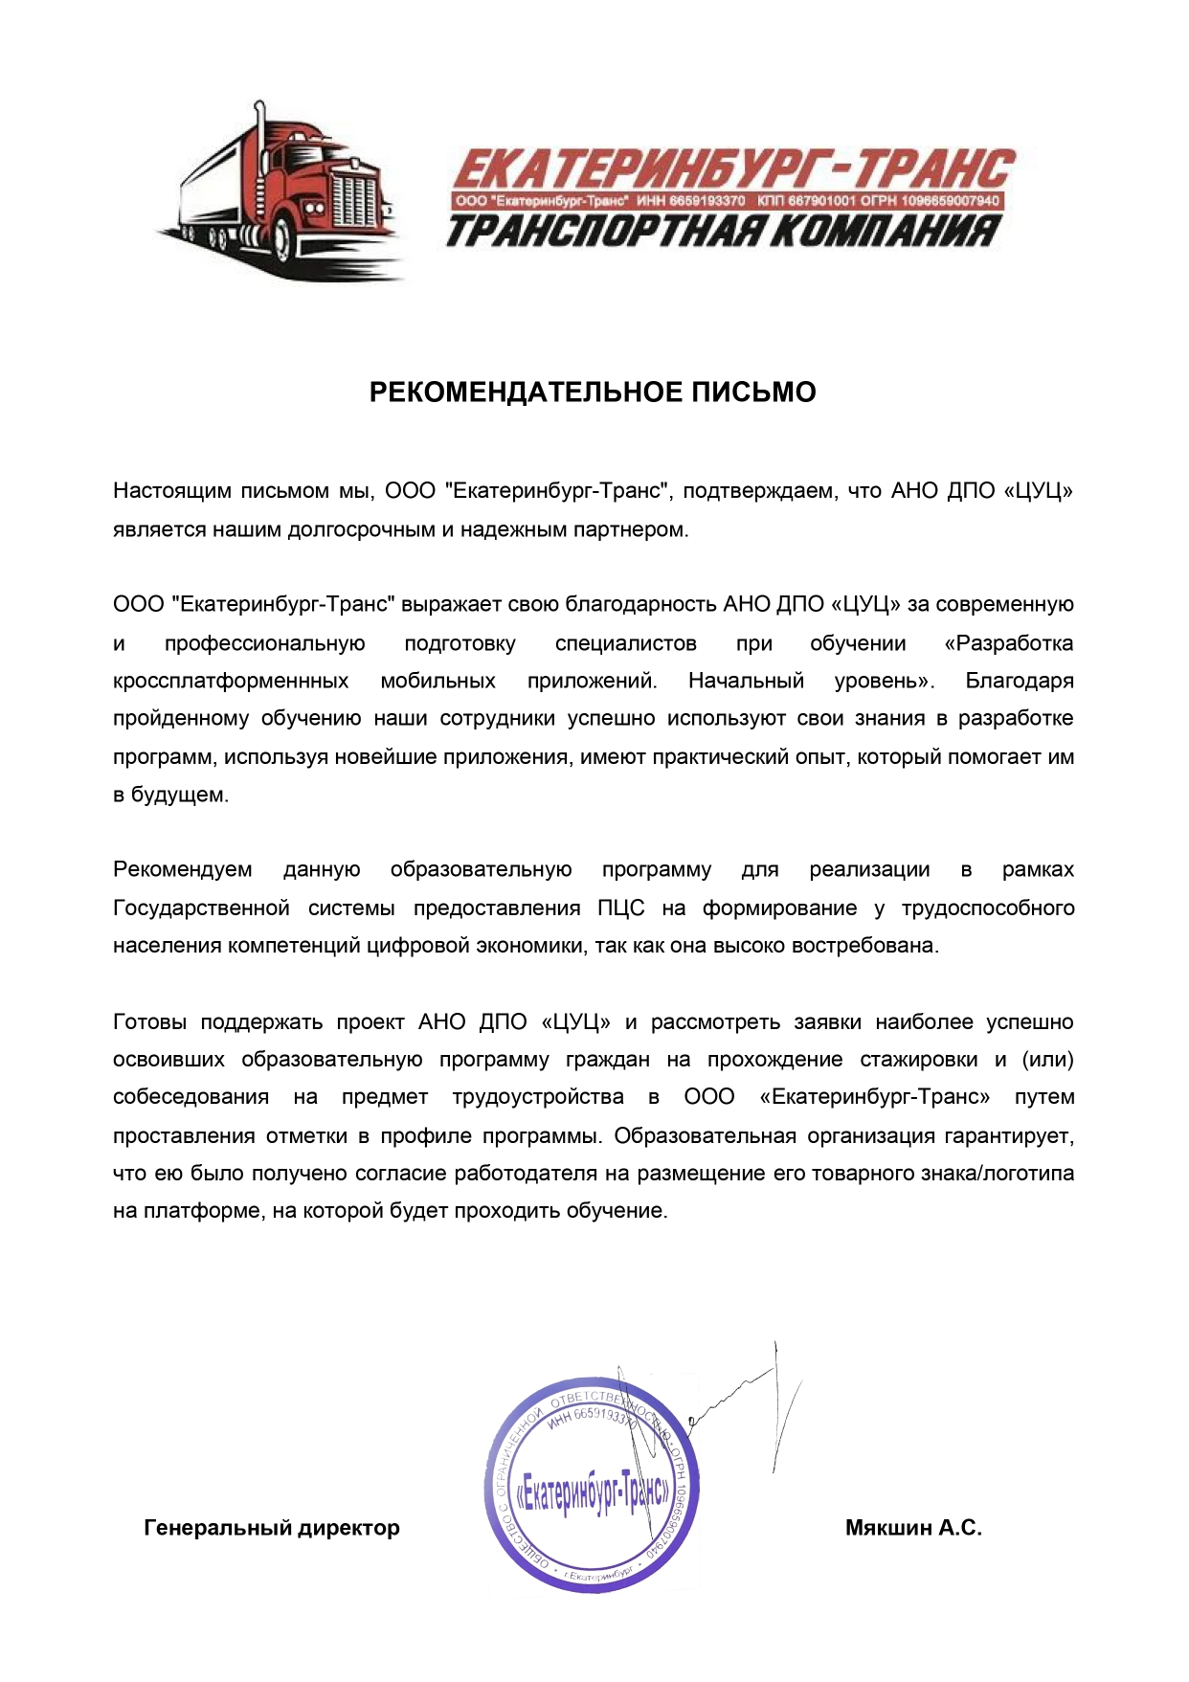

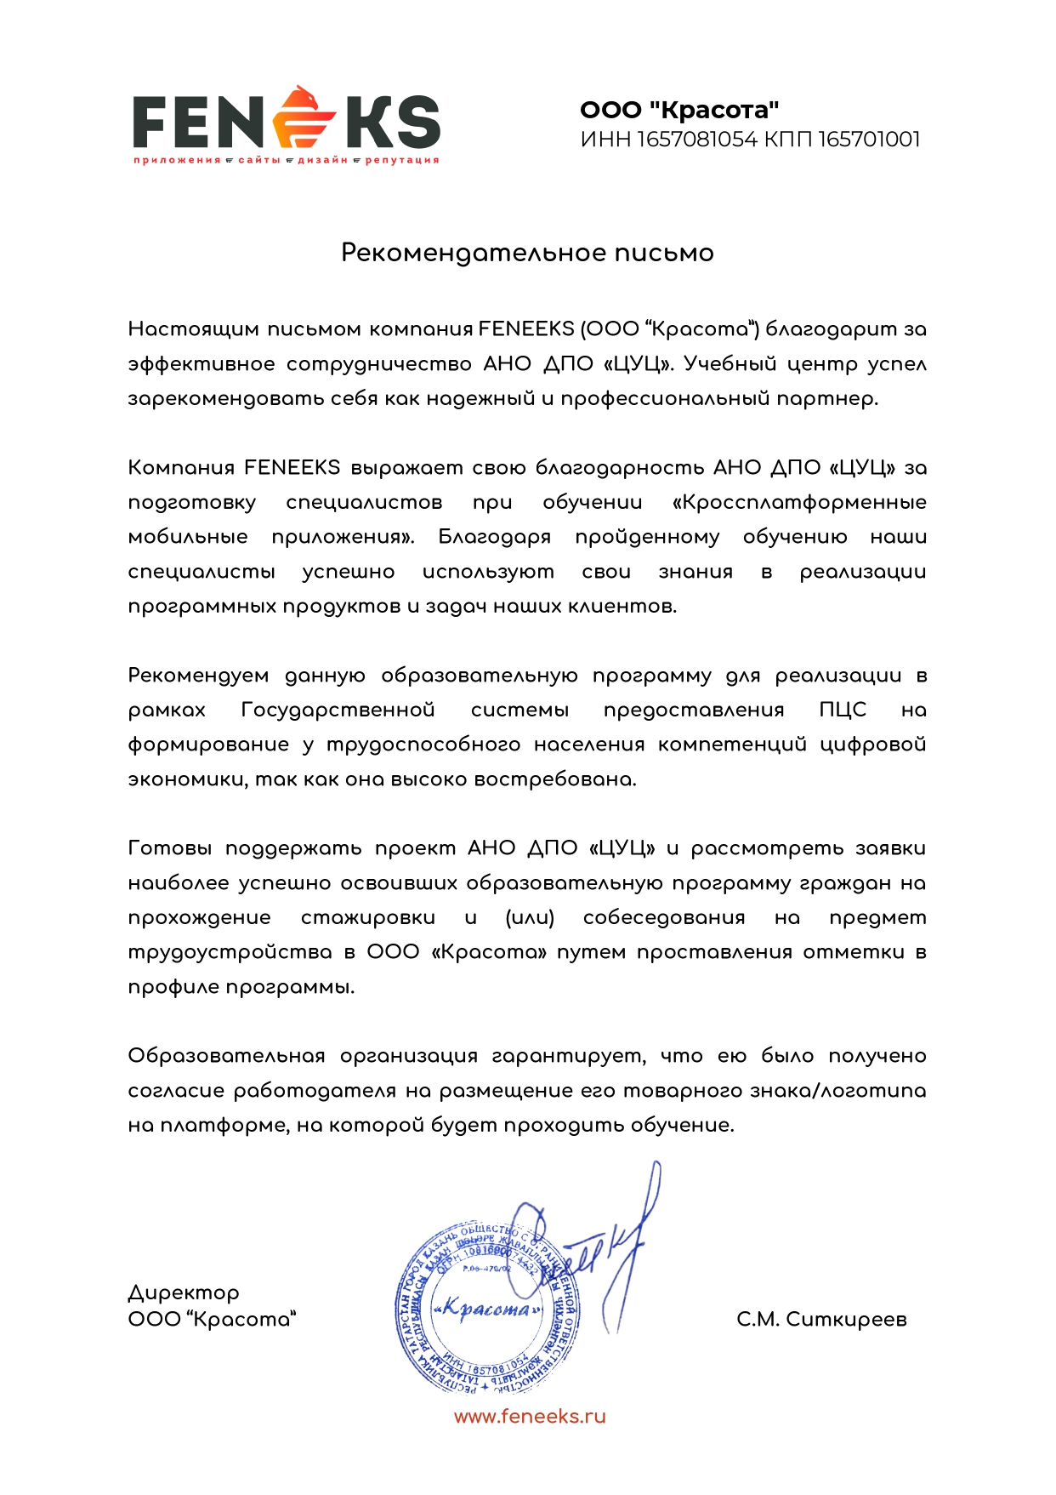

**V. Указание на возможные сценарии профессиональной траектории граждан** по итогам освоения образовательной программы (в соответствии с приложением)

|  |  |
| --- | --- |
| **Цели получения персонального цифрового сертификата** | |
| **Текущий статус** | **Цель** |
| **Трудоустройство** | |
| Состоящий на учете в Центре занятости | Трудоустройство по направлению разработчик кроссплатформенных мобильных приложений. Освоение программы подразумевает несколько вариантов трудоустройства: Разработчик кроссплатформенных мобильных приложений. Уровень стажер или Junior. По классификатору ИТ-компаний по типу продукта возможны следующие сферы: - Мобильная разработка Тестировщик программного обеспечения. Знания и навыки, полученные на курсе, позволяют понимать синтаксис языка и структуру кода.  Самозанятый (фриланс) – удаленная разработка программного обеспечения (разработка мобильных приложений). А также разработка пользовательских плагинов для Ionic /React Native. |
| Безработный |
| Безработный по состоянию здоровья |
| **Развитие компетенций в текущей сфере занятости** | |
| Работающий по найму в организации, на предприятии | Сохранение текущего рабочего места: развитие дополнительных профессиональных компетенций по разработке мобильных приложений и пользовательских плагинов позволит работающим по найму сотрудникам актуализировать знания по разработке, освоить новый стек технологий и соответствовать требованиям цифровой экономики к кадрам. |
| Работающий по найму в организации, на предприятии | Развитие профессиональных качеств: Приобретение навыков работы с кодом. Возможность самостоятельно писать простые мобильные приложения. Данный навык сотрудника позволит компании освоить новые пользовательские каналы, связанные с использованием мобильных решений. Разработчикам новый стек технологий позволит адаптировать текущие декстопные решения для мобильной среды. Следовательно, позволит увеличить юзабилити программных продуктов |
| Работающий по найму в организации, на предприятии | Повышение заработной платы: развитие компетенций по новому стеку технологий, повышение универсальных, общепрофессиональных и профессиональных компетенций обеспечивает сотруднику возможность выходить с программным продуктом компании на новые рынки. Что может значительно и увеличивать прибыль от продаж программных продуктов. Исходя из этого, специалист, прошедший обучение «дорожает» на рынке труда и может рассчитывать на увеличение заработной платы на текущем предприятии |
| Работающий по найму в организации, на предприятии | Смена работы без изменения сферы профессиональной деятельности: переход в более крупную компанию или компанию, расположенную в другом регионе или внутри компании с повышением заработной платы. |
| Временно отсутствующий на рабочем месте (декрет, отпуск по уходу за ребенком и др.) | Повышение уровня дохода: развитие компетенций, повышение универсальных, общепрофессиональных и профессиональных компетенций обеспечивает возможность удаленной разработки программного обеспечения (разработка мобильных приложений), а также разработки пользовательских плагинов для Ionic /React Native. |
| Временно отсутствующий на рабочем месте (декрет, отпуск по уходу за ребенком и др.) | Прохождение обучения по программе способствует сохранению и развитию квалификации. Обеспечивает возможность соответствовать должностным требованиям в условиях быстро меняющейся цифровой среды. |
| **Переход в новую сферу занятости** | |
| Освоение новой сферы занятости | Прохождение обучения по программе способствует расширению кругозора. Самозанятым гражданам освоение нового стека технологий даст возможность выполнять заказы по разработке мобильных приложений для сторонних заказчиков. |
| Освоение смежных профессиональных областей | Освоить дополнительные профессиональные навыки: Веб-маркетологам и сайт менеджерам развитие компетенций, заложенных в курс даст возможность самостоятельно разрабатывать мобильные приложения. |

**VI. Приложенные Скан-копии**

<https://kursi.pro/storage/files/dpp-rkmp-1.pdf>